报告信息网上公开表
用人单位名称 | 山东华美新材料科技股份有限公司XPJC24E08009
地址 | 山东省潍坊市坊子区翠坊街
联系人 | 刘明水
项目类别 | 检测
项目组人员 | 翟赛赛、张乃文
现场调查人 | 翟赛赛、张乃文 | 现场采样人 | 翟赛赛、张乃文
现场检测人 | 翟赛赛、张乃文 | 用人单位陪同人 | 刘明水
现场采样与检测时间 | 2024.08.07-2024.08.09
现场调查  照片 | 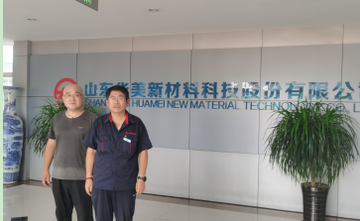
现场采样  照片 | 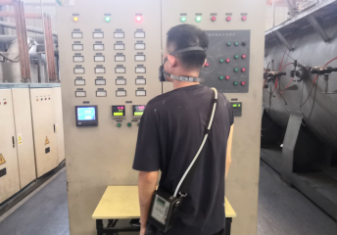
现场检测
照片

